1. 数据通路（SingleCPU.v有详细介绍）：
2. 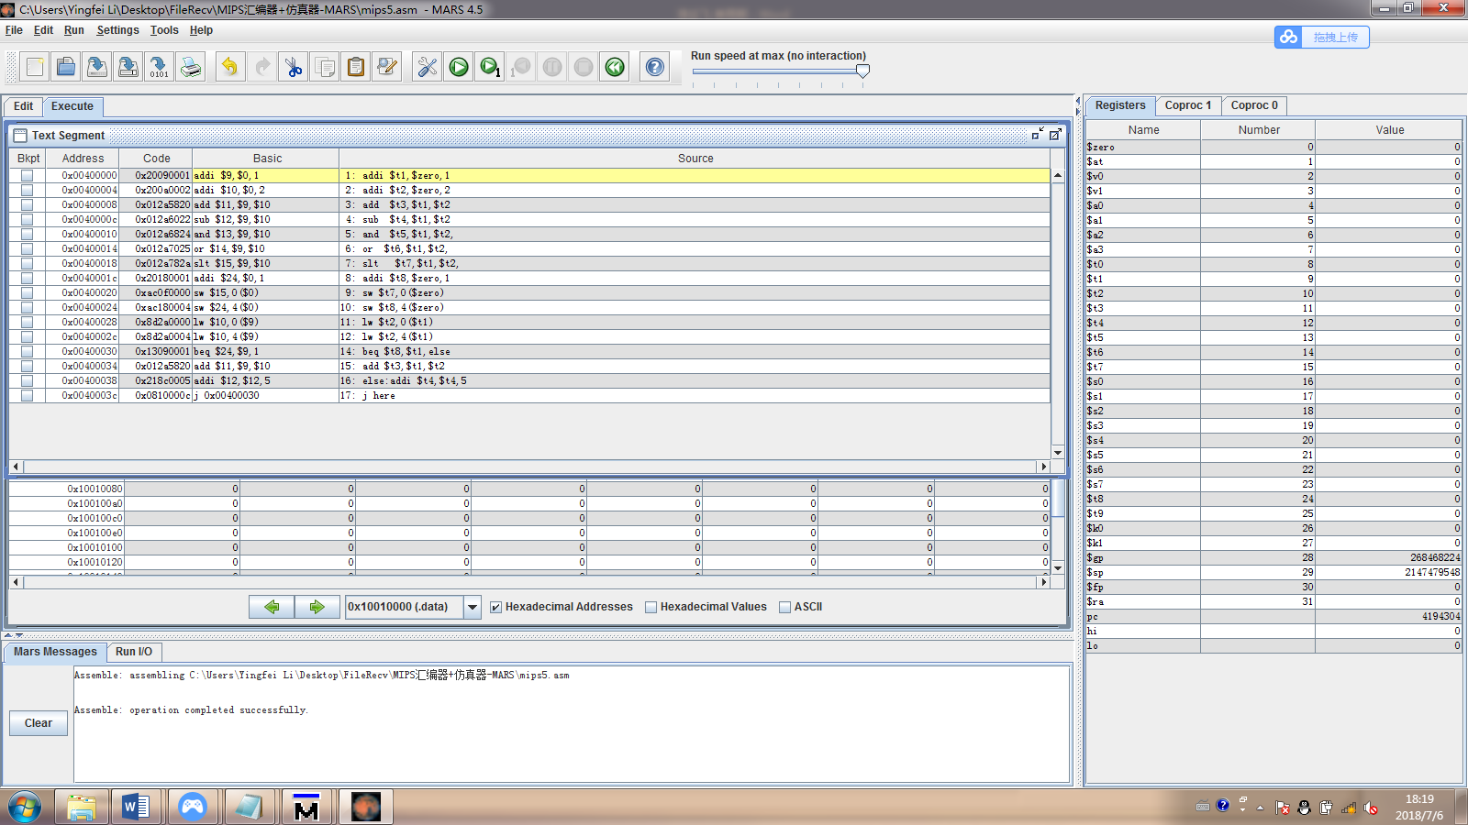测试代码

addi $t1,$zero,1

addi $t2,$zero,2

add $t3,$t1,$t2

sub $t4,$t1,$t2

and $t5,$t1,$t2,

or $t6,$t1,$t2,

slt $t7,$t1,$t2,

addi $t8,$zero,1

sw $t7,0($zero)

sw $t8,4($zero)

lw $t2,0($t1)

lw $t2,4($t1)

here:

beq $t8,$t1,else

add $t3,$t1,$t2

else:addi $t4,$t4,5

j here

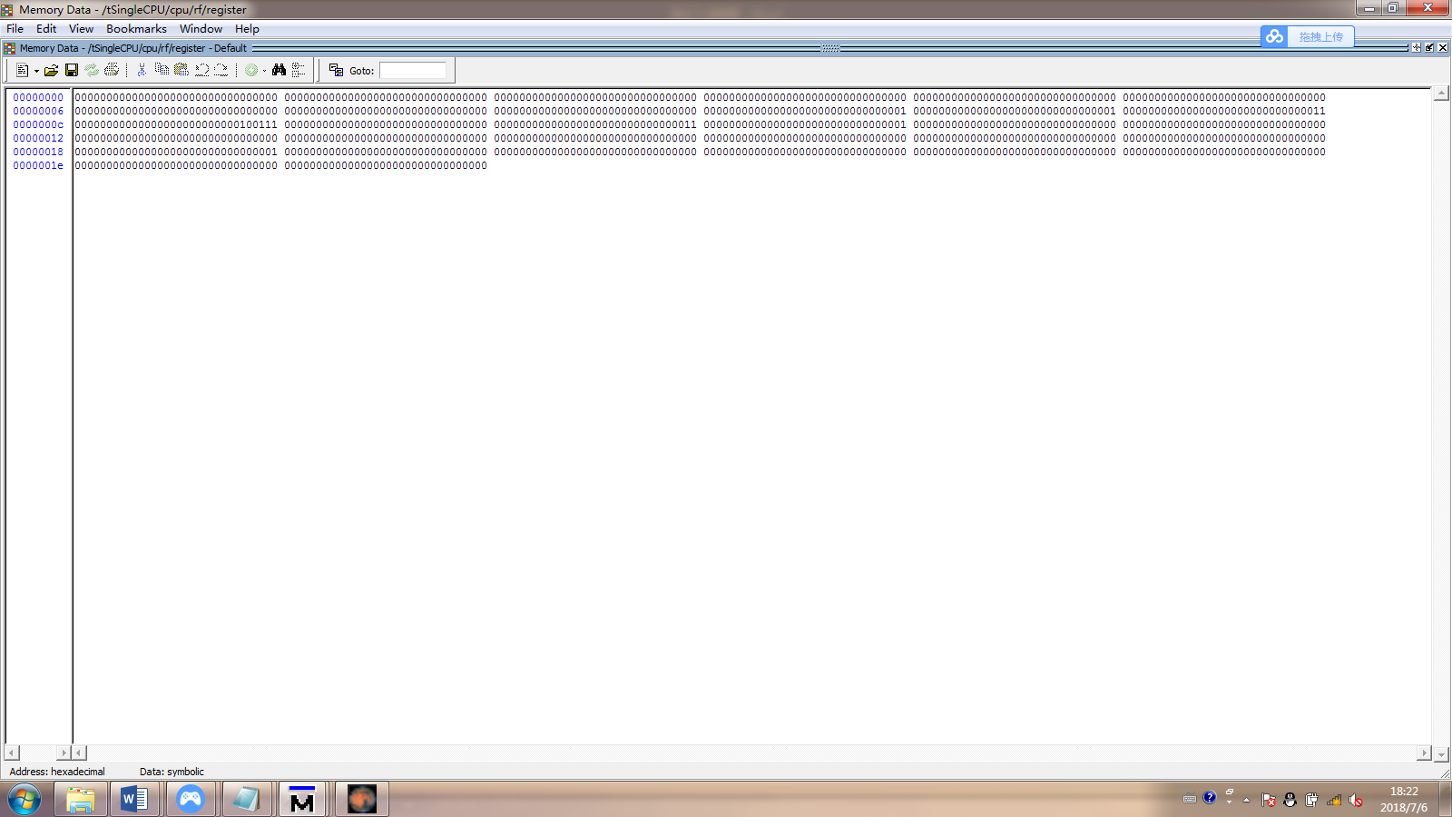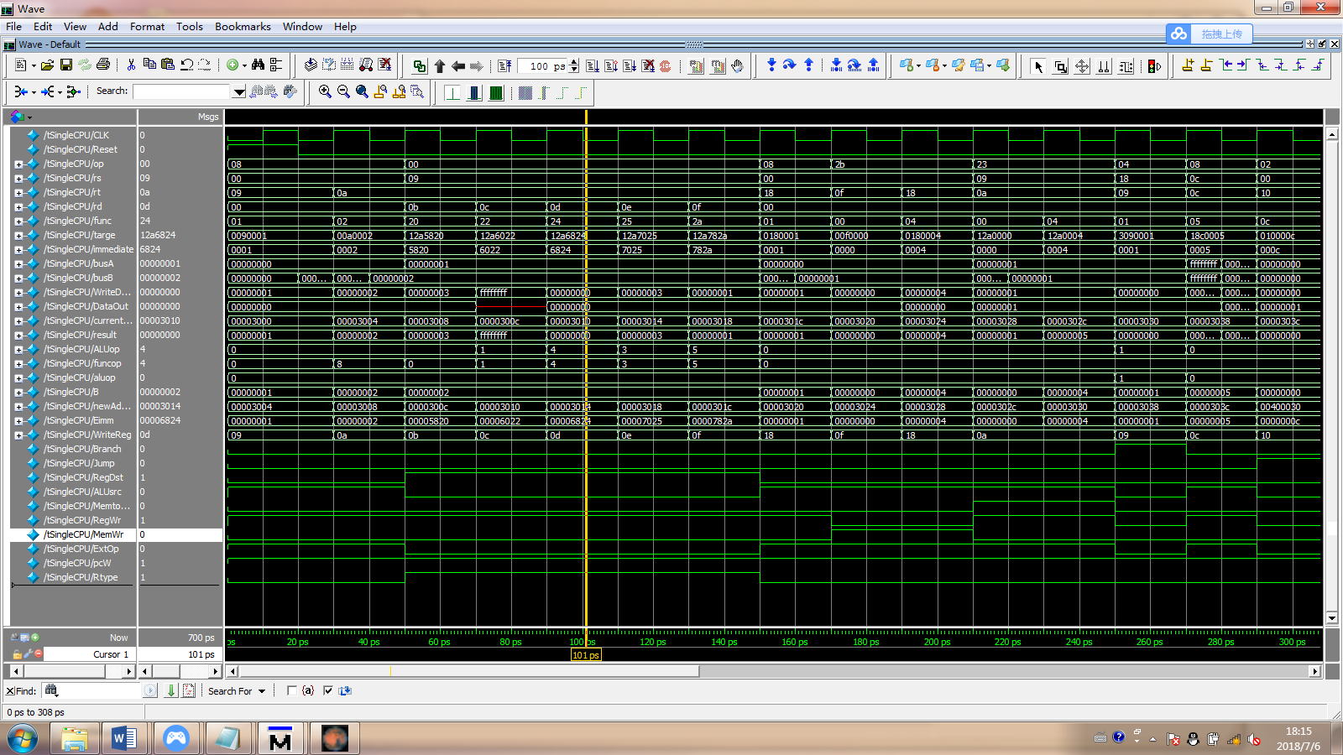运行结果如下 这个代码是可以一直运算下去的，我们可以直接按照代码一步一步的检验，可以不用分开检验。如果那里不对。就可以去相应的.v文件里检查。而且代码也不怎么难。

